INDICAÇÃO Nº 2101/2019

Sugere ao Poder Executivo Municipal que proceda a manutenção do asfalto com borrachão na Avenida Lázaro Gonçalves de Oliveira, próximo ao ponto de ônibus no Parque do Lago. (Foto anexa).

Excelentíssimo Senhor Prefeito Municipal,

Nos termos do Art. 108 do Regimento Interno desta Casa de Leis, dirijo-me a Vossa Excelência para sugerir ao setor competente que proceda a manutenção do asfalto com borrachão na Avenida Lázaro Gonçalves de Oliveira, próximo ao ponto de ônibus no Parque do Lago.

Justificativa:

Fomos procurados por munícipes solicitando essa providencia, pois, segundo eles o referido asfalto está danificado causando transtornos, dificultando o acesso e podendo danificar os veículos.

Plenário “Dr. Tancredo Neves”, em 04 de Junho de 2019.

José Luís Fornasari

“Joi Fornasari”

- Vereador -

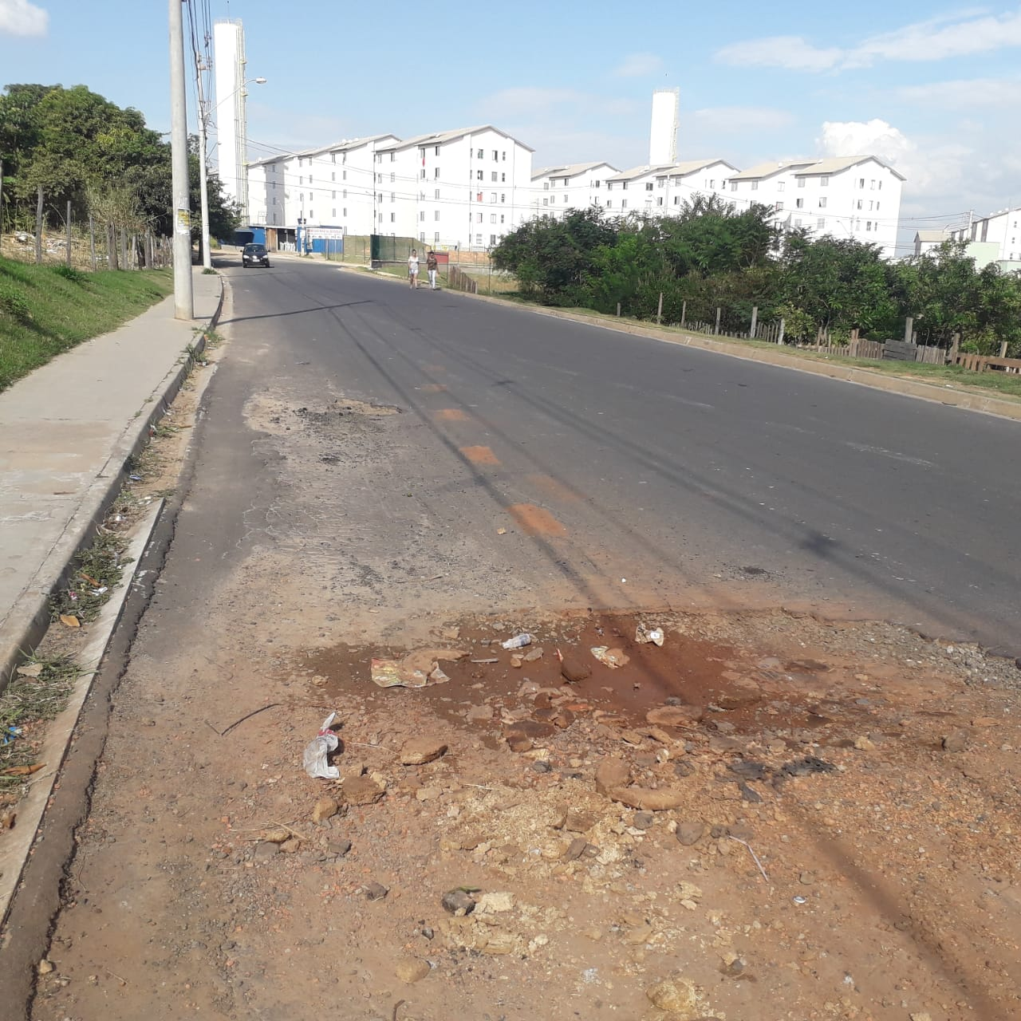

Sugere ao Poder Executivo Municipal que proceda a manutenção do asfalto com borrachão na Avenida Lázaro Gonçalves de Oliveira, próximo ao ponto de ônibus no Parque do Lago.

